Chapitre – EXPOSANTS et CLASSIFICATION DES NOMBRES

I - Rappels sur les lois des exposants :
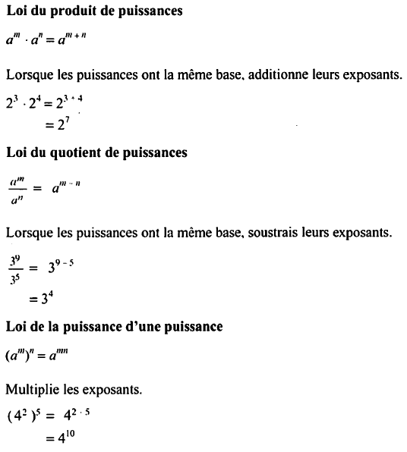

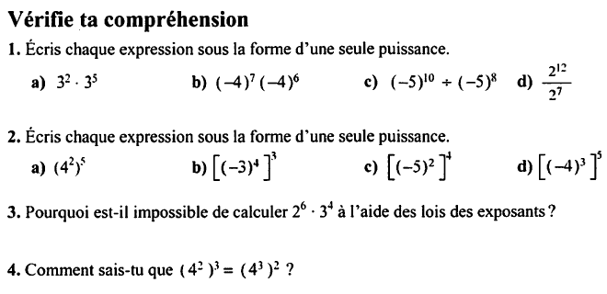

II – Quelques nouvelles règles sur les exposants :

- Les exposants fractionnaires :
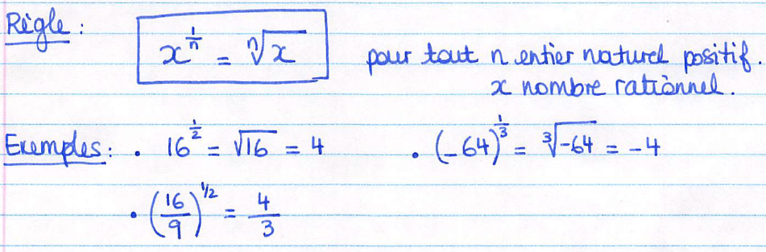
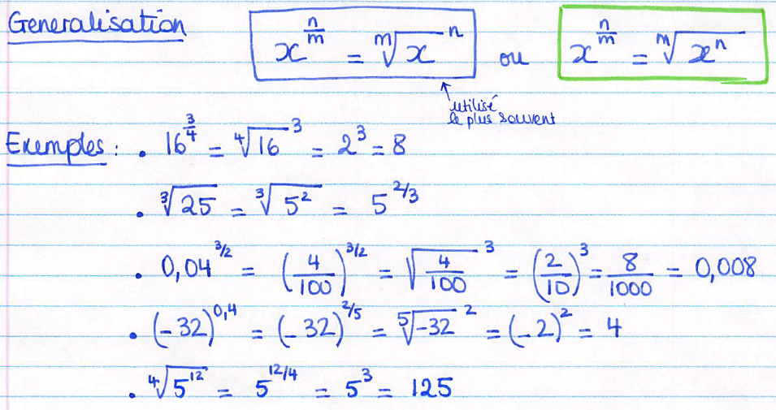
- Les exposants négatifs :
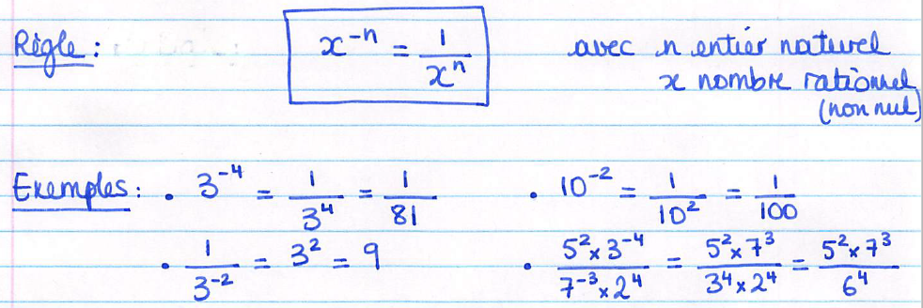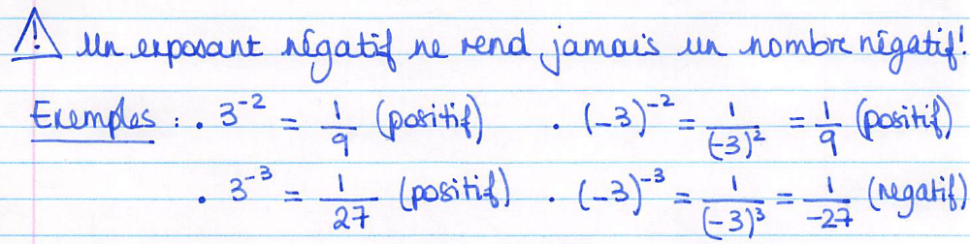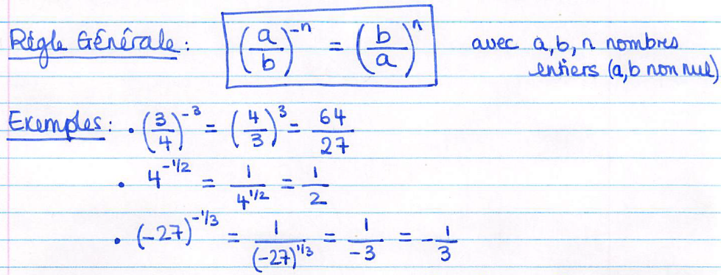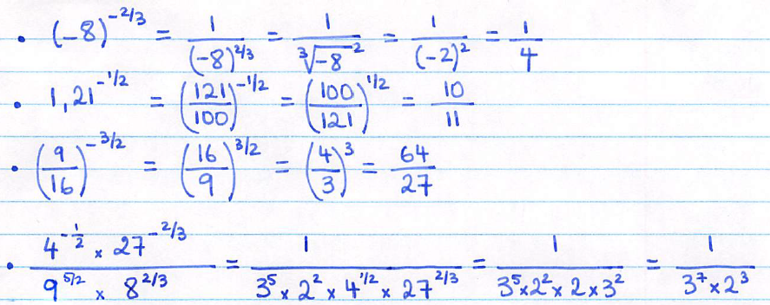

III – Appliquer les règles des exposants :

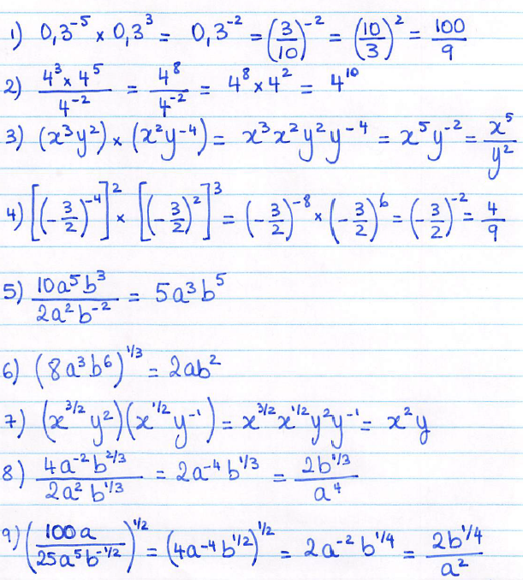

IV – La classification des nombres :

